İZMİR-SELÇUK ŞEHİT ABDULLAH TAYYİP

OLÇOK

ANADOLU İMAM HATİP LİSESİ

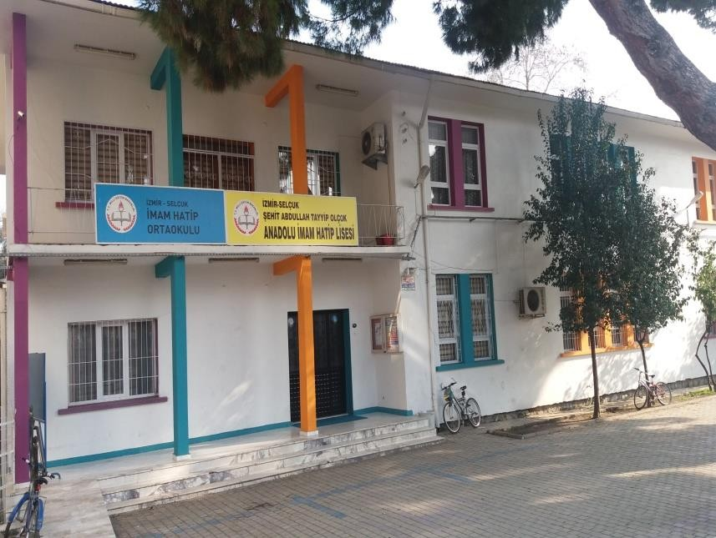

BRİFİN

2017-2018

GDOSYASI

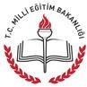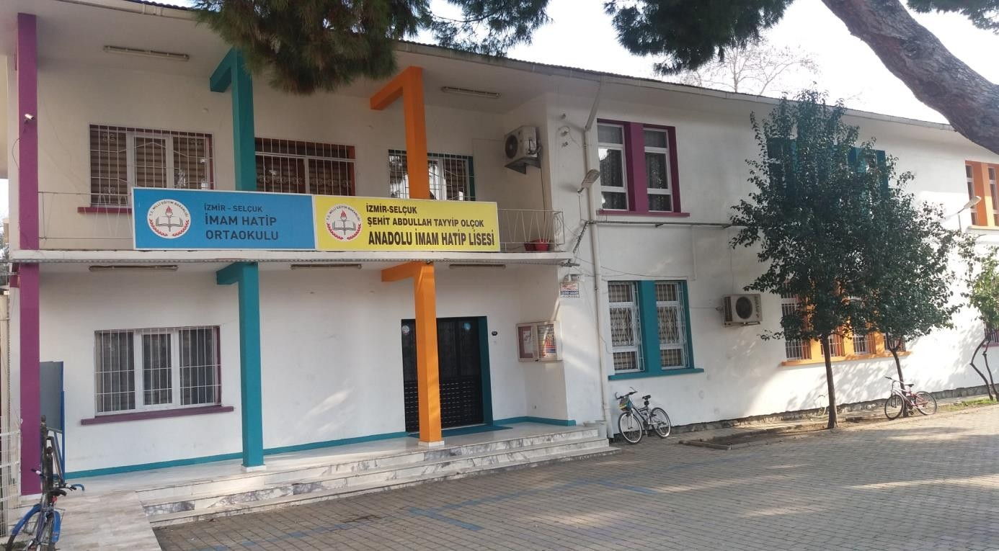
2017/2018 – Brifing Dosyası
SELÇUK ŞEHİT ABDULLAH TAYYİP OLÇOK ANADOLU
İMAM HATİP LİSESİ

İÇİNDEKİLER

1. Kurum Kimlik Bilgileri…………………………………………………………………………………………… 2. Kurumun Genel Özellikleri……………………………………………………………………………………. 3. Personel Bilgileri……………………………………………………………………………………………………
3.1. Öğretmen Norm Kadro Bilgileri…………………………………………………………………………
3.2. Kurumda Çalışan Personel Sayısı………………………………………………………………………..
4. Öğrenci Bilgileri…………………………………………………………………………………………………….. 4.1. Şube ve Öğrenci Sayıları……………………………………………………………………………………. 4.2. Öğrencilere İlişkin Veriler…………………………………………………………………………………..
5. Bina ve Arsa Bilgileri………………………………………………………………………………………………
5.1. Teknolojik Düzey………………………………………………………………………………………………..
6. Kurullar ve Komisyonlar…………………………………………………………………………………………
7. Kurumun Sosyal-Sportif Faaliyetleri………………………………………………………………………. 8. Kurumun Başarıları………………………………………………………………………………………………..
9. Kurumun Sorunları ve Çözüm Önerileri………………………………………………………………….

2017/2018 – Brifing Dosyası
SELÇUK ŞEHİT ABDULLAH TAYYİP OLÇOK ANADOLU
İMAM HATİP LİSESİ

1. Kurum Kimlik Bilgileri

1. Bulunduğu Yer | SELÇUK
2. Kurumun Resmî Adı | SELÇUK ŞEHİT ABDULLAH TAYYİP OLÇOK  ANADOLU İMAM HATİP LİSESİ
3. Adresi | ATATÜRK MH. ATATÜRK CD. NO.149/A
4. Telefon | 232-8921832
5. Belgegeçer | 232-8921832
6. E-posta Adresi | selcukimamhatip@gmail.com
7. Seviyesi | 4 Yıllık Lise+Ortaokul
8. Öğretim Şekli | Tam Gün(Normal)
9. Öğretime Başlama Yılı | 2012 Lise-2013 Ortaokul
10. Kurum Kodu | 748812
11. Yabancı Dili | İngilizce
12. Okul Müdürü | Muhammet Emin AKTAŞ
13. Müdür Başyardımcısı | Mehmet Ali ÇAKAR
14. Müdür Yardımcıları | Aykut ULU-Süleyman ÖZTÜRK-Nilgün YEŞİLYAĞCI

2017/2018 – Brifing Dosyası
SELÇUK ŞEHİT ABDULLAH TAYYİP OLÇOK ANADOLU
İMAM HATİP LİSESİ

2. Kurumun Genel Özellikleri

1. Tarihçesi | Okulumuz 2012/2013 Eğitim Öğretim Yılında Selçuk İmam Hatip Lisesi olarak eğitime başlamıştır. Şuan ortaokul kısmında 4 şube 69 öğrenci, lise kısmında 5 şube 81 öğrenci toplamda 9 şubesi olup okul mevcudu 150’dir. Bütün sınıflarda akıllı tahta teknolojisi kullanılmaktadır. Selçuk Anadolu Lisesinin A Blok binası İzmir Valiliği’nin 25/08/2014 tarihli ve 105.01/3534527 sayılı olurları ile süresiz olarak okulumuza tahsis edilmiştir. İlköğretim Kurumları Yönetmeliğine göre ortaokula öğrenci nakilleri yapılmaktadır. TEOG sınavı doğrultusunda 9.sınıflara öğrenci alınmaktadır. Ayrıca Ortaöğretim Kurumları Yönetmeliğinin ilgili maddeleri doğrultusunda nakil işlemleri gerçekleşmektedir. Okulumuz 9 sınıf ile hizmete devam etmektedir. Okulumuz 1 müdür, 1 Müdür Başyardımcısı, 2 müdür yardımcısı, 16 öğretmen ve 1 kadrolu hizmetliden oluşmaktadır. Okulumuzun müdürlüğünü Muhammet Emin AKTAŞ yürütmektedir.  2016-2017 tarihi itibari ile FETÖ den kalan yurt Şehit Abdullah Tayyip Olçok Anadolu İmam Hatip Lisesi Erkek Öğrenci Pansiyonu olarak okulumuza tahsis edilmiştir. 42 kapasitesi bulunan pansiyonumuzda şuanda 42 ortaöğretim öğrencisi barınmaktadır. Hizmet alımından 1 aşçı ve 2 hizmetli bulunmaktadır. Pansiyondan Sorumlu Müdür Başyardımcısı Mehmet Ali ÇAKAR’dır.  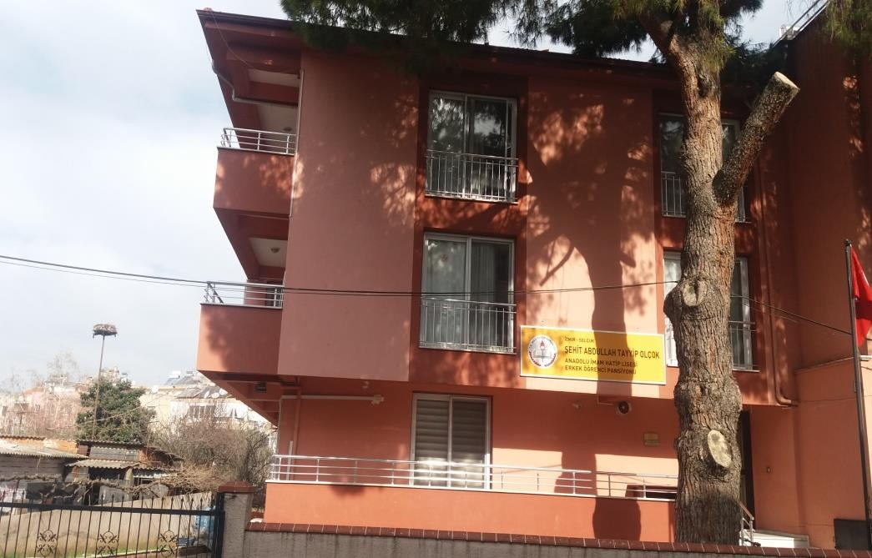

2017/2018 – Brifing Dosyası SELÇUK ŞEHİT ABDULLAH TAYYİP OLÇOK ANADOLU
İMAM HATİP LİSESİ
 |  | 2. Bina ve Arsa Bilgileri | - Son Yenilenme Tarihi:-----------  - Mülkiyeti: Selçuk Anadolu Lisesine ait olup okulumuza İzmir Valiliğinin 25/08/2014 tarihli ve 105.01/3534527 sayılı olurları süresiz olarak okulumuza tahsis edilmiştir.  - Diğer Bilgiler: Blok Sayısı:1 Kat Adeti: 1  Derslik Sayısı: 9 Tapu Alanı:7776,29 Pafta:3004 Parsel:65
3. Okulun İsmi |  |  | Selçuk Şehit Abdullah Tayyip Olçok Anadolu İmam Hatip Lisesi/ Selçuk İmam Hatip Ortaokulu

4. Derslik Sayısı | 9
5. Ana Sınıfı Derslik Sayısı | -
6. Özel Eğitim Sınıfı Derslik Sayısı | -
7. İşlik ve Atölyeler | -
8. Diğer Alanlar(Pansiyon vb.) | Pansiyon
9. Isınma Şekli, Elektrik ve Su  Durumu | Kalorifer
10. Güvenlik ve Hijyen | Var
11.Yatılılık ve Bursluluk Durumu | Var
12. Kayıt Kabul Şartları | İlköğretim ve Ortaöğretim K.Y.Göre
3. Personel Bilgileri

3.1. Öğretmen Norm Kadro Bilgileri

2017/2018 – Brifing Dosyası
SELÇUK ŞEHİT ABDULLAH TAYYİP OLÇOK ANADOLU
İMAM HATİP LİSESİ

Sıra No | Branş Adı | Ders Saati | Norm Kadro | Kadrolu | Sözleşmeli | Aylıksız İzinde | Ücretli/ Görevlendirme | TOPLAM | Norm İhtiyaç/ Fazlalık
1 | Okul Müdürü | 12 | 1 | 1 | 0 | 0 | 0 | 1 | 0
2 | Müdür BaşYardımcısı | 12 | 1 | 1 | 0 | 0 | 1 | 1 | 0
3 | Müdür Yardımcısı | 16 | 3 | 2 | 0 | 0 | 1 | 3 | 0
4 | Meslek Dersleri | 54 | 2 | 1 | 0 | 0 | 4 | 5 | 2
5 | T.D. ve Edebiyatı | 23 | 1 | 1 | 0 | 0 | 0 | 1 | 0
6 | Türkçe | 23 | 1 | 1 | 0 | 0 | 0 | 1 | 0
7 | İlköğretim Matematik | 20 | 1 | 1 | 0 | 0 | 0 | 1 | 0
8 | Fen ve Teknoloji | 18 | 1 | 1 | 0 | 0 | 0 | 1 | 0
8 | Sosyal Bilgileri | 16 | 1 | 1 | 0 | 0 | 0 | 1 | 0
9 | Biyoloji | 12 | 1 | 1 | 0 | 0 | 0 | 1 | 0
10 | Coğrafya | 14 | 1 | 1 | 0 | 0 | 0 | 1 | 0
11 | Kimya | 4 | 0 | 0 | 0 | 0 | 1 | 1 | 0
12 | Matematik | 16 | 1 | 1 | 0 | 0 | 0 | 1 | 0
13 | Fizik | 9 | 0 | 1 | 0 | 0 | 0 | 1 | 1
14 | Felsefe | 6 | 0 | 0 | 0 | 0 | 1 | 1 | 0
15 | Arapça | 16 | 1 | 0 | 0 | 0 | 1 | 1 | 0
16 | Tarih | 15 | 1 | 1 | 0 | 0 | 0 | 1 | 0
17 | Yabancı Dil (İngilizce) | 27 | 1 | 2 | 0 | 0 | 0 | 2 | 1
18 | Din Kül. Ve Ah. Bilgisi | 17 | 1 | 0 | 0 | 0 | 0 | 0 | 0
19 | Teknoloji ve Tasarım | 4 | 0 | 0 | 0 | 0 | 1 | 1 | 0
20 | Müzik | 4 | 0 | 0 | 0 | 0 | 1 | 1 | 0
21 | Görsel Sanatlar | 4 | 0 | 0 | 0 | 0 | 1 | 1 | 0
22 | Beden Eğitimi | 16 | 1 | 1 | 0 | 0 | 0 | 1 | 0
23 | Bilişim Teknolojileri | 4 | 0 | 0 | 0 | 0 | 0 | 0 | 0
24 | Rehber Öğretmen | 0 | 1 | 1 | 0 | 0 | 0 | 1 | 0
TOPLAM |  | 328 | 16 | 19 | 0 | 0 | 12 | 30 | 4

3.2. Kurumda Çalışan Personel Sayısı
2017/2018 – Brifing Dosyası
SELÇUK ŞEHİT ABDULLAH TAYYİP OLÇOK ANADOLU
İMAM HATİP LİSESİ

 | Kadrolu | Aylıksız İzinde | Hizmet  Alımı- İşkur | Görevlendirme | Ücretli | Toplam | İhtiyaç
Yönetici | 3 |  |  | 1 |  | 4 | 1
Öğretmen | 19 |  |  |  | 5 | 19 | 4
Hizmetli | 1 |  | 7 | 0 |  | 8
Memur | 1
TOPLAM | 24 |  | 7 | 1 | 5 | 31 | 5

2017 Yılı İtibariyle Öğretmenlerin Eğitim Durumu
Sıra | Eğitim Düzeyi | Sayı | Yüzde
1 | Ön Lisans | - | -
2 | Lisans | 16 | 80
3 | Yüksek Lisans | 3 | 20
4. Öğrenci Bilgileri
4.1. Şube ve Öğrenci Sayıları

 | 5. Sınıf | 6. Sınıf | 7. Sınıf | 8. Sınıf | 9. Sınıf | 10. Sınıf | 11. Sınıf | 12. Sınıf | TOPLAM
Şube Sayısı | 1 | 1 | 1 | 1 | 2 | 1 | 1 | 1 | 9
Öğrenci Sayısı | 15 | 20 | 13 | 21 | 25 | 18 | 14 | 24 | 150

2017/2018 – Brifing Dosyası
SELÇUK ŞEHİT ABDULLAH TAYYİP OLÇOK ANADOLU
İMAM HATİP LİSESİ
4.2. Öğrencilere İlişkin Veriler
Öğrenci Sayısına İlişkin Bilgiler
 | 2012-2013 |  | 2013-2014 |  | 2014-2015 |  | 2015-2016 |  | 2016-2017
 | Kız | Erkek | Kız | Erkek | Kız | Erkek | Kız | Erkek | Kız | Erkek
Öğrenci Sayısı | 14 | 18 | 20 | 25 | 62 | 97 | 62 | 86 | 73 | 77
Toplam Öğrenci Sayısı | 32 |  | 45 |  | 159 |  | 150 |  | 150

Karşılaştırmalı Öğretmen/Öğrenci Durumu
Öğretmen | Öğrenci | Okul | İl | Türkiye
Toplam Öğretmen Sayısı | Toplam Öğrenci Sayısı | Öğretmen Başına Düşen Öğrenci  Sayısı | Öğretmen Başına Düşen Öğrenci  Sayısı | Öğretmen Başına Düşen Öğrenci  Sayısı
16 | 150 | 10 | - | -

Yıllara Göre Mezun Olan Öğrenci Oranı
2016 |  | 2017 |  | 2018 |  | 2019
Öğrenci  Sayısı | Mezun  Sayısı | Öğrenci  Sayısı | Mezun  Sayısı | Öğrenci  Sayısı | Mezun  Sayısı | Öğrenci  Sayısı | Mezun  Sayısı
38 | 38 | 22 | 19 | - | - | - | -

Öğrencilerin TEOG Başarılarına İlişkin Bilgiler
 | 2015-2016 |  | 2016-2017 |  | 2017-2018
 | Kız | Erkek | Kız | Erkek | Kız | Erkek
Toplam Öğrenci Sayısı | 4 | 16 | 1 | 7
Mezun Öğrenci Sayısı | 4 | 16 | 1 | 7
Sınava Giren Toplam Öğrenci Sayısı (Kız+Erkek) | 4 | 16 | 1 | 7
Kazan (Yedekler Dâhil Yerleşen)  Öğrenci Sayısı | - | - | - | -
Genel Başarı Oranı (%) | 100 | 100 | 100 | 100
Resmî Fen Lisesine Yerleşen Öğrenci Sayısı | - | 1 | - | -
Resmî Anadolu Öğretmen  Lisesine Yerleşen Öğrenci Sayısı | - | - | - | -
Resmî Anadolu İmam Hatip  Lisesine Yerleşen Öğrenci Sayısı | - | 14 | - | 4
Özel Fen/Anadolu/A. Öğretmen  Lisesine Yerleşen Öğrenci Sayısı | - | - | 1 | -

2017/2018 – Brifing Dosyası SELÇUK ŞEHİT ABDULLAH TAYYİP OLÇOK ANADOLU
İMAM HATİP LİSESİ
Meslek Lisesine Yerleşen |  | - | 5 | - | 3
Öğrenci Sayısı
Resmî Genel Lise ve Diğer  Liselere Yerleşen Öğrenci Sayısı |  | - | - | - | -
Ortaöğretim Yerleştirme Puanı  380-399 Olan Öğrenci Sayısı |  | - | 2 | - | 2
Ortaöğretim Yerleştirme Puanı  400-429 Olan Öğrenci Sayısı |  | 1 | 1 | - | - | - | -
Ortaöğretim Yerleştirme Puanı  430-500 Olan Öğrenci Sayısı |  | - | - | - | -

Sınıf Tekrarı Yapan Öğrenci Sayısı
Öğretim Yılı | Toplam Öğrenci Sayısı | Sınıf Tekrarı Yapan Öğrenci Sayısı
2013-2014 | 45 | 3
2014-2015 | 159 | 20
2015-2016 | 150 | 10
2016-2017 | 150 | 6

Devamsızlık Nedeniyle Sınıf Tekrarı Yapan Öğrenci Sayısı
Öğretim Yılı |  | Toplam Öğrenci Sayısı |  |  |  | Devamsızlık Nedeniyle Sınıf  Tekrarı Yapan Öğrenci Sayısı
2013-2014 |  | 45 |  |  |  | 3
2014-2015 |  | 159 |  |  |  | 20
2015-2016 |  | 150 |  |  |  | 8
2016-2017 |  | 150 |  |  |  | 5
Ödül ve Cezalar
 | 2013/2014 |  | 2014/2015 | 2015/2016 | 2016/2017 |  | 2017-2018
Onur Belgesi Alan  Öğrenci Sayısı | 5 |  | 18 | 62 | 65
Teşekkür Belgesi Alan Öğrenci  Sayısı | 2 |  | 15 | 64 | 54
Takdir Belgesi  Alan Öğrenci Sayısı | 6 |  | 6 | 54 | 33
Disiplin Cezası  Alan Öğrenci Sayısı | 0 |  | 0 | 7 | 7

5. Bina ve Arsa Bilgileri

2017/2018 – Brifing Dosyası
SELÇUK ŞEHİT ABDULLAH TAYYİP OLÇOK ANADOLU
İMAM HATİP LİSESİ

Birimin Adı | Sayısı/Özelliği
Selçuk Şehit Abdullah Tayyip Olçok  Anadolu İmam Hatip Lisesi | 1
İl | İzmir
İlçe | Selçuk
Mahalle/Köy | Atatürk Mahallesi
Cadde/Sokak | Atatürk Caddesi
Dış Kapı | 149
İç Kapı | A
Yapım Yılı | 1958
Son Onarım Yılı | -
Deprem Güçlendirme | -
Blok Sayısı | 1
Kat Adeti | 2
Toplam Oturum alanı | 800
Derslik sayısı | 9
Pafta | 1
Ada | 3004
Parsel | 65
Tapu Alanı | 7776,29
Okul Saha Alanı | Selçuk Şehit Erol Olçok Anadolu Lisesi Ortak  Kullanım
Mülkiyet | Selçuk Şehit Erol Olçok Anadolu Lisesi
Kamulaştırma | -
Müdür odası | 1
M. Başyardımcısı odası | 1
M. Yardımcısı odası | 1
Öğretmen Odası | 1
Hizmetli Odası | 1
Arşiv | 1
Mescid | 1
5.1. Teknolojik Düzey

Buraya yazılacak bilgiler. Buraya yazılacak bilgiler. Buraya yazılacak bilgiler. Buraya yazılacak bilgiler. Buraya yazılacak bilgiler. Buraya yazılacak bilgiler. Buraya yazılacak bilgiler. Buraya yazılacak bilgiler.

 | Okul/Kurumun Teknolojik Alt Yapısı
Araç-Gereçler |  | 2013 | 2014 | 2015 | 2016 | 2017 | İhtiyaç
Masaüstü Bilgisayar |  | 1 | 2 | 5 | 6 | 6 | -
Dizüstü Bilgisayar |  | - | 1 | 1 | 1 | 2 | -
Yazıcı |  | 1 | 1 | 2 | 3 | 3 | -

Okul Gelişim Yönetim Ekibi
Okul Müdürü | Muhammet Emin AKTAŞ
Müdür Başyardımcısı | Mehmet Ali ÇAKAR
Müdür Yardımcısı | Aykut ULU
P.D ve Rehber Öğret. | Murat AYDIN
Öğretmen | Esra ÇAKMAK
Öğretmen | Nuray GÜNDEN
Öğretmen | Ayşe ÇALDAĞ
Öğretmen | Hümeyra ÇAKAR
Okul-Aile Bir. Başk. | Abdullah ERYILMAZ
Veli | Derya AÇIŞ
Veli | Muhammet AÇIŞ
Öğrenci | Seyithan İŞİK

Muayene-Teslim Alma-Sayım Komisyonu
Başkan (Müd. Yard.) | Mehmet Ali ÇAKAR
Öğretmen | Ayşe ÇALDAĞ
Öğretmen | Hüseyin BİLDİK

Satın Alma Kurulu
Başkan (Müd. Yard.) | Nilgün YEŞİLYAĞCI
Öğretmen | Alim DAVARCI
Öğretmen | Esra ÇAKMAK
Öğretmen | Nurcan ÖZALP
Öğretmenler Kurulu Yazmanları
Öğretmen | Raife GÖZEN
Öğretmen | Alim DAVARCI

Öğrenci Meclisi Kurulu
Öğretmen | Alim DAVARCI
Öğrenci | Seyithan İŞİK
Öğrenci | Abdullah AÇIŞ

Okul Yazı Eser İnceleme Komisyonu
Müdür Yardımcısı | Aykut ULU
Öğretmen | Ömer ÖNER
Öğretmen | Hüseyin BİLDİK
Öğretmen | Kulüp Danışman  Öğretmeni

2017/2018 – Brifing Dosyası SELÇUK ŞEHİT ABDULLAH TAYYİP OLÇOK ANADOLU
İMAM HATİP LİSESİ
Yazıcı Lazer |  | 1 | 1 | 3 | 3 | 3 | -
Yazıcı-Fax |  | 1 | 1 | 1 | 1 | 1 | -
Projeksiyon |  | 1 | 1 | 1 | 1 | 1 | -
Televizyon |  | - | - | - | 1 | 1 | -
İnternet Bağlantısı |  | 1 | 1 | 1 | 1 | 1 | -
Fen Laboratuarı |  | - | - | - | - |  | 1
Bilgisayar Laboratuarı |  | - | - | - | - |  | 1
Faks |  | - | - | - | - | 1
Video |  | - | - | - | - |  | -
DVD Player |  | - | - | - | - |  | 1
Fotoğraf Makinesi |  | - | - | - | - |  | 1
Kamera |  | - | 4 | 8 | 8 | 8 | 4
Okulun İnternet Sitesi |  | MEB | MEB | MEB | MEB |  | -

6. Kurul ve Komisyonlar
Zümre Öğretmenler Kurulu
Meslek Dersleri | Hümeyra ÇAKAR
Türk Dili ve Edebiyatı | Hüseyin BİLDİK
Tarih | Alim DAVARCI
Coğrafya | Esra ÇAKMAK
Fizik | Ayşe Ülker CAFEROĞLU
Türkçe | Ömer ÖNER
Matematik Lise | Nuray GÜNDEN
Biyoloji | Sedef Hande ZENGİN
Matematik İlk. | Ayşe ÇALDAĞ
İngilizce | Hakan ERAVCI
Beden Eğitimi | Nurcan ÖZALP

Okul Aile Birliği Denetleme Kurulu
Öğretmen | Raife GÖZEN
Öğretmen | Nurcan ÖZALP

Rehberlik Hizmetleri Yürütme Komisyonu
Başkan (Müdür) | Muhammet Emin  AKTAŞ
Müdür Yardımcısı | Aykut ULU
Rehber Öğretmeni | Murat AYDIN
5. Sınıf Öğret. Tem. | Sevinç TEKİN
6. Sınıf Öğret. Tem. | Raife GÖZEN
7. Sınıf Öğret. Tem. | Ayşe ÇALDAĞ
8. Sınıf Öğret. Tem. | Ömer ÖNER
9. Sınıf Öğret. Tem. | Ayşe Ülker CAFEROĞLU
10. Sınıf Öğret. Tem. | Sedef Hande ZENGİN
11. Sınıf Öğret. Tem. | Nuray GÜNDEN
12/A Sınıf Öğret. Tem. | Alim DAVARCI
12/B Sınıf Öğret. Tem. | Nurcan ÖZALP
Okul Aile Bir. Tem. | Abdullah ERYILMAZ
Okul Öğrenci Tem. | Seyithan İŞİK

Okul Seçim Kurulu Kurulu
Müdür Yard | Aykut ULU
Öğretmen | Alim DAVARCI
Öğretmen | Raife GÖZEN

Sosyal Etkinlikler Kurulu
Başkan (Müdür Yard.) | Aykut ULU
Öğretmen | Nuray GÜNDEN
Öğretmen | Alim DAVARCI
Öğretmen | Raife GÖZEN
Öğretmen | Ayşe ÇALDAĞ

Kontenjan ve Nakil Komisyonu
Başkan (Müdür Yard.) | Aykut ULU
Öğretmen | Murat AYDIN
Öğretmen | Ayşe Ülker CAFEROĞLU

Tören ve Kutlama Komisyonu
Başkan (Müdür Yard.) | Aykut ULU
Öğretmen | Ömer ÖNER
Öğretmen | Alim DAVARCI
Öğretmen | Nuray GÜNDEN

2017/2018 – Brifing Dosyası SELÇUK ŞEHİT ABDULLAH TAYYİP OLÇOK ANADOLU
İMAM HATİP LİSESİ
 | Öğrenci | Kulüp Öğrenci  Temsilcisi

Web Yayın Komisyonu
Başkan (Müdür Yard.) | Mehmet Ali ÇAKAR
Öğretmen | Ömer ÖNER
Öğretmen | Hüseyin BİLDİK
Öğretmen | Sedef Hande ZENGİN
Öğretmen | Ayşe Ülker CAFEROĞLU

Stratejik Plânlama Ekibi
Başkan (Müdür) | Muhammet Emin  AKTAŞ
Müdür Başyard. | Mehmet Ali ÇAKAR
Öğretmen | Ömer ÖNER
Öğretmen | Sedef Hande ZENGİN
Öğretmen | Nurcan ÖZALP
Öğretmen Reh. Öğrt. | Murat AYDIN

Onur Kurulu
Müdür Yardımcısı | Nilgün YEŞİLYAĞCI
Öğretmen | Sedef Hande ZENGİN
Öğretmen | Ömer ÖNER
Öğrenci | Seyithan İŞİK

Okul Disiplin Kurulu
Müdür Yard | Nilgün YEŞİLYAĞCI
Öğretmen | Alim DAVARCI
Öğretmen | Nuray GÜNDEN
Okul Aile Bir. Tem. | Abdullah ERYILMAZ
Onur Kurulu 2.Başkanı | Seyithan İŞİK

7. Kurumun Sportif – Sosyal Faaliyetleri

2017/2018 – Brifing Dosyası SELÇUK ŞEHİT ABDULLAH TAYYİP OLÇOK ANADOLU
İMAM HATİP LİSESİ
Sosyal-Kültürel ve Tanıtım Programları |  | Tiyatro vb. sanatsal faaliyetler
Sosyal sorumluluk çerçevesinde yapılan etkinlikler
Huzurevi ziyareti
Mevlid-i Nebi Etkinlikleri
İlçe çapında yapılan spor müsabakaları(Voleybol, masa tenisi, bocce, basketbol…)
Gezi İnceleme Programları |  | Doğal güzelliklerin ve tarihi mekanların olduğu şehir içi ve dışı ziyaretler  Çeşitli kültürel etkinlikler(Turizm fuarı, üniversite tanıtım fuarları vb.)
Tören ve Kutlama Programları |  | 10 Kasım Atatürk’ü Anma Programı 24 Kasım Öğretmenler Günü  12 Mart Mehmet Akif ERSOY’u Anma ve İstiklal Marşının Kabulü  18 Mart Çanakkale Şehitlerini Anma  Mevlid-i Nebi Etkinlikleri  23 Nisan Ulusal Egemenlik ve Çocuk Bayramı  19 Mayıs Gençlik ve Spor Bayramı
Eğitici Faaliyetler |  | Üniversite tanıtım gezileri Mesleki tanıtım seminerleri  Başarıyı arttırıcı kişisel gelişim seminerleri Üniversite tanıtım fuarları

8. Kurumun Başarıları

Spor Alanındaki Başarıları | İlde yapılan Güreş müsabakalarında dereceler İlçede yapılan Koşu, basketbol, masa tenisi vb. yarışmalarda dereceler
Sanat-Kültür Alanındaki Başarıları | Şiir, kompozisyon, resim vb. yarışmalarda 1. 2. ve 3.  lük dereceleri

2017/2018 – Brifing Dosyası
SELÇUK ŞEHİT ABDULLAH TAYYİP OLÇOK ANADOLU
İMAM HATİP LİSESİ

9. Kurumun Sorunlar ve Çözüm Yolları

SORUNLAR | ÇÖZÜM ÖNERİLERİ
Öğrencilerin bir kısmının köylerden gelmesi | Okulda açılan kurslara yönlendirilmeleri
Başarılı öğrencilerin okula gelmemesi | Okul ziyaretlerinde bulunarak müdür ve veli  görüşmelerinde bulunulması
Kişisel gelişimin 2. Plana atılması | Yakın çevredeki uzman kişilerle görüşülmesi
Bazı Öğretmenlerin yenilik ve gelişime açık olmaması | Hızlı teknolojik gelişmelerin eğitimde kullanımının sağlanması seminerler ve kurslar açılması

Muhammet Emin AKTAŞ
Okul Müdürü

